RIWAYAT HIDUP

Alif Triyuana Azisah, lahir di Desa Dampang Kecamatan Gantarang Kabupaten Bulukumba, pada tanggal 10 juli 1995, anak pertama dari dua bersaudara, dari pasangan ayahanda Takbir dan Ibunda Mudrikawati.
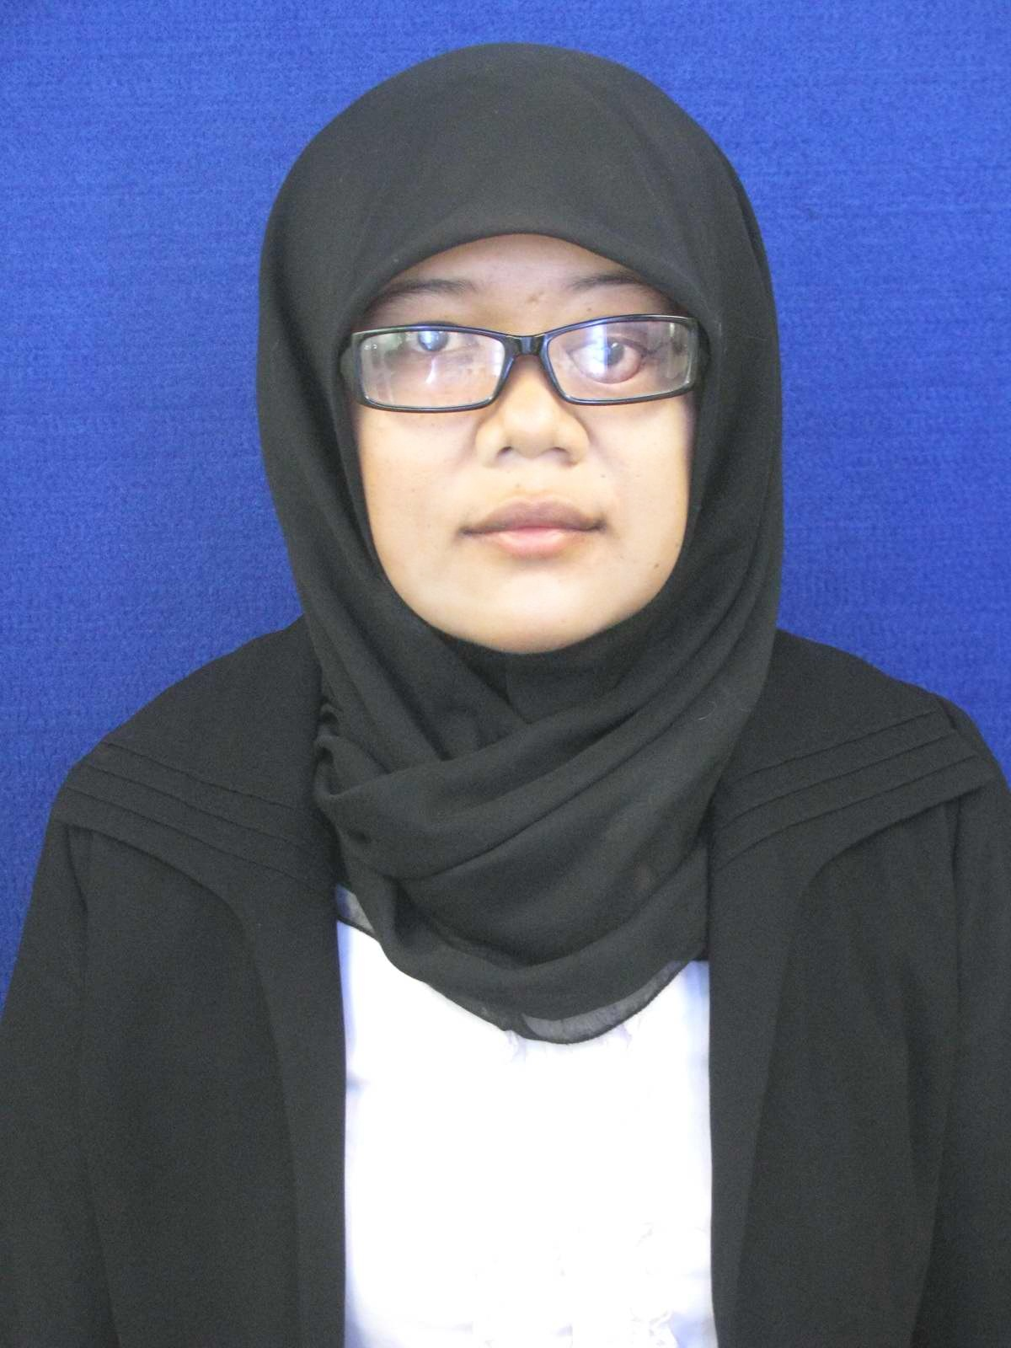
Penulis memasuki pendidikan Sekolah Dasar pada tahun 2001 ditempuh di SD Negeri 44 Dampang dan Tamat pada tahun 2007, melanjutkan pendidikan pada jenjang Sekolah Menengah Pertama (SMP) di SMP Negeri 2 Gantarang Kindang dan tamat pada tahun 2010, kemudian melanjutkan pendidikan pada jenjang Sekolah Menengah Atas (SMA) di SMA Negeri 8 Bulukumba dan tamat pada tahun 2013. Pada tahun 2013, penulis melanjutkan pendidikan di Universitas Negeri Makassar (UNM), Fakultas Ilmu Pendidikan (FIP), Program Studi Pendidikan Guru Sekolah Dasar (PGSD) S-1.

